TRABAJO SOBRE ENERGÍA PRIMARIA Y FINAL EN ESPAÑA AÑO 2014
- Generar un gráfica circular donde aparezca el porcentaje de energía final consumida en España durante el año 2014. Considera sólo: Carbón, P. Petrolíferos, Gas, Electricidad y Renovables.

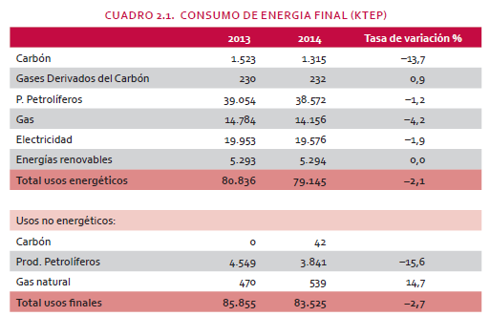

- Generar un diagrama de barras donde aparezcan las cantidades de cada una de las energías primarias consumidas en España durante el año 2014, al lado debe aparecer otra columna con la producción interior.

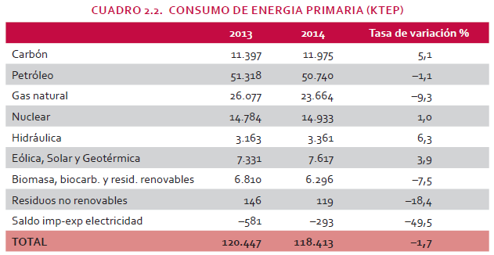

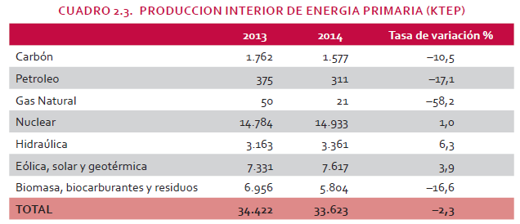

- Fíjate en el consumo de carbón, gas natural y petróleo. ¿Por qué hay diferencia entre el consumo de energía primaria y final?

